15 МАЯ 2018 В ПОЛДЕНЬ УШЛА В БЕСКОНЕЧНОСТЬ
И ОСТАЛАСЬ С НАМИ ЖИВЫМИ НАВЕЧНО

ТАТЬЯНА МАТВЕЕВНА ГРОМЫКО

Здесь собраны поступившие соболезнования и воспоминания. Ждём ещё от всех, кто знал и будет помнить.
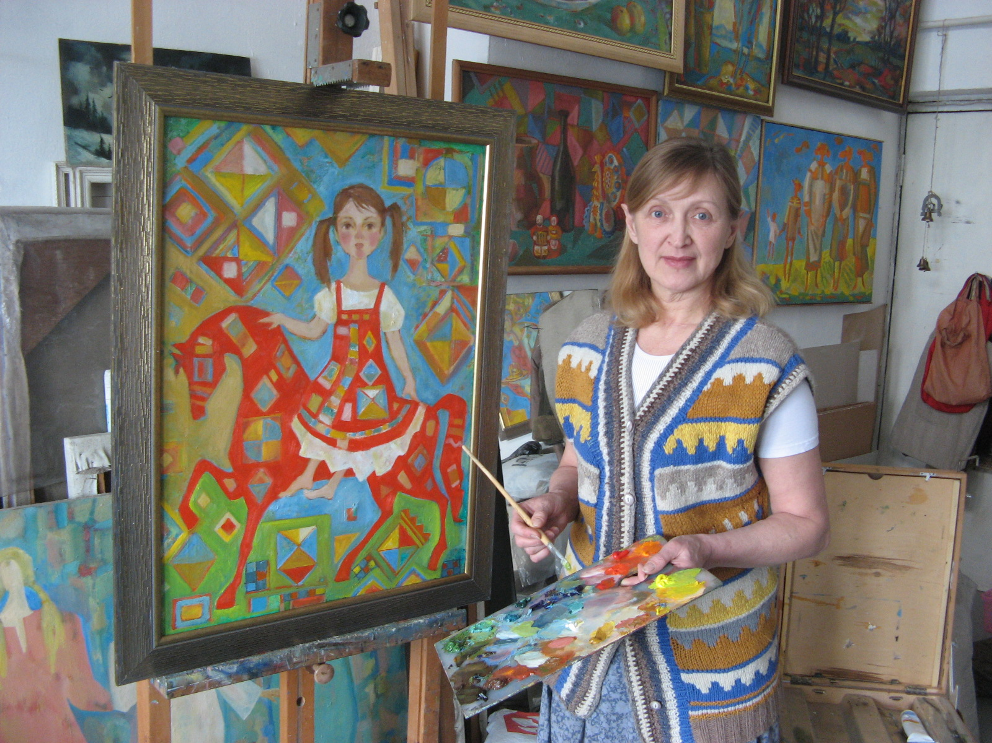
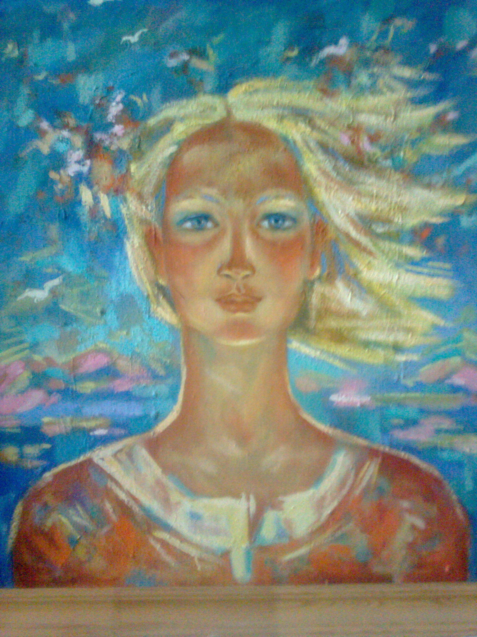
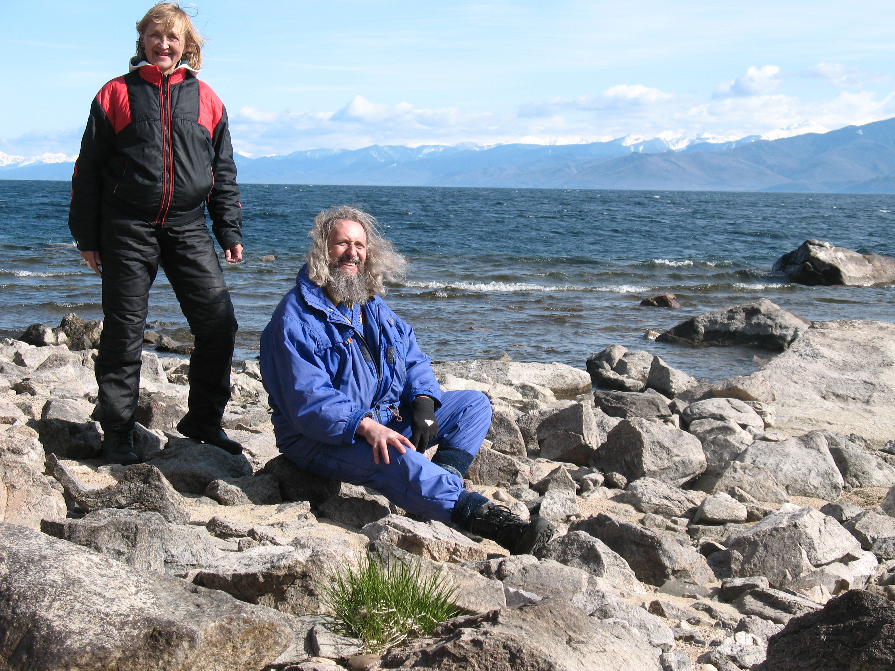

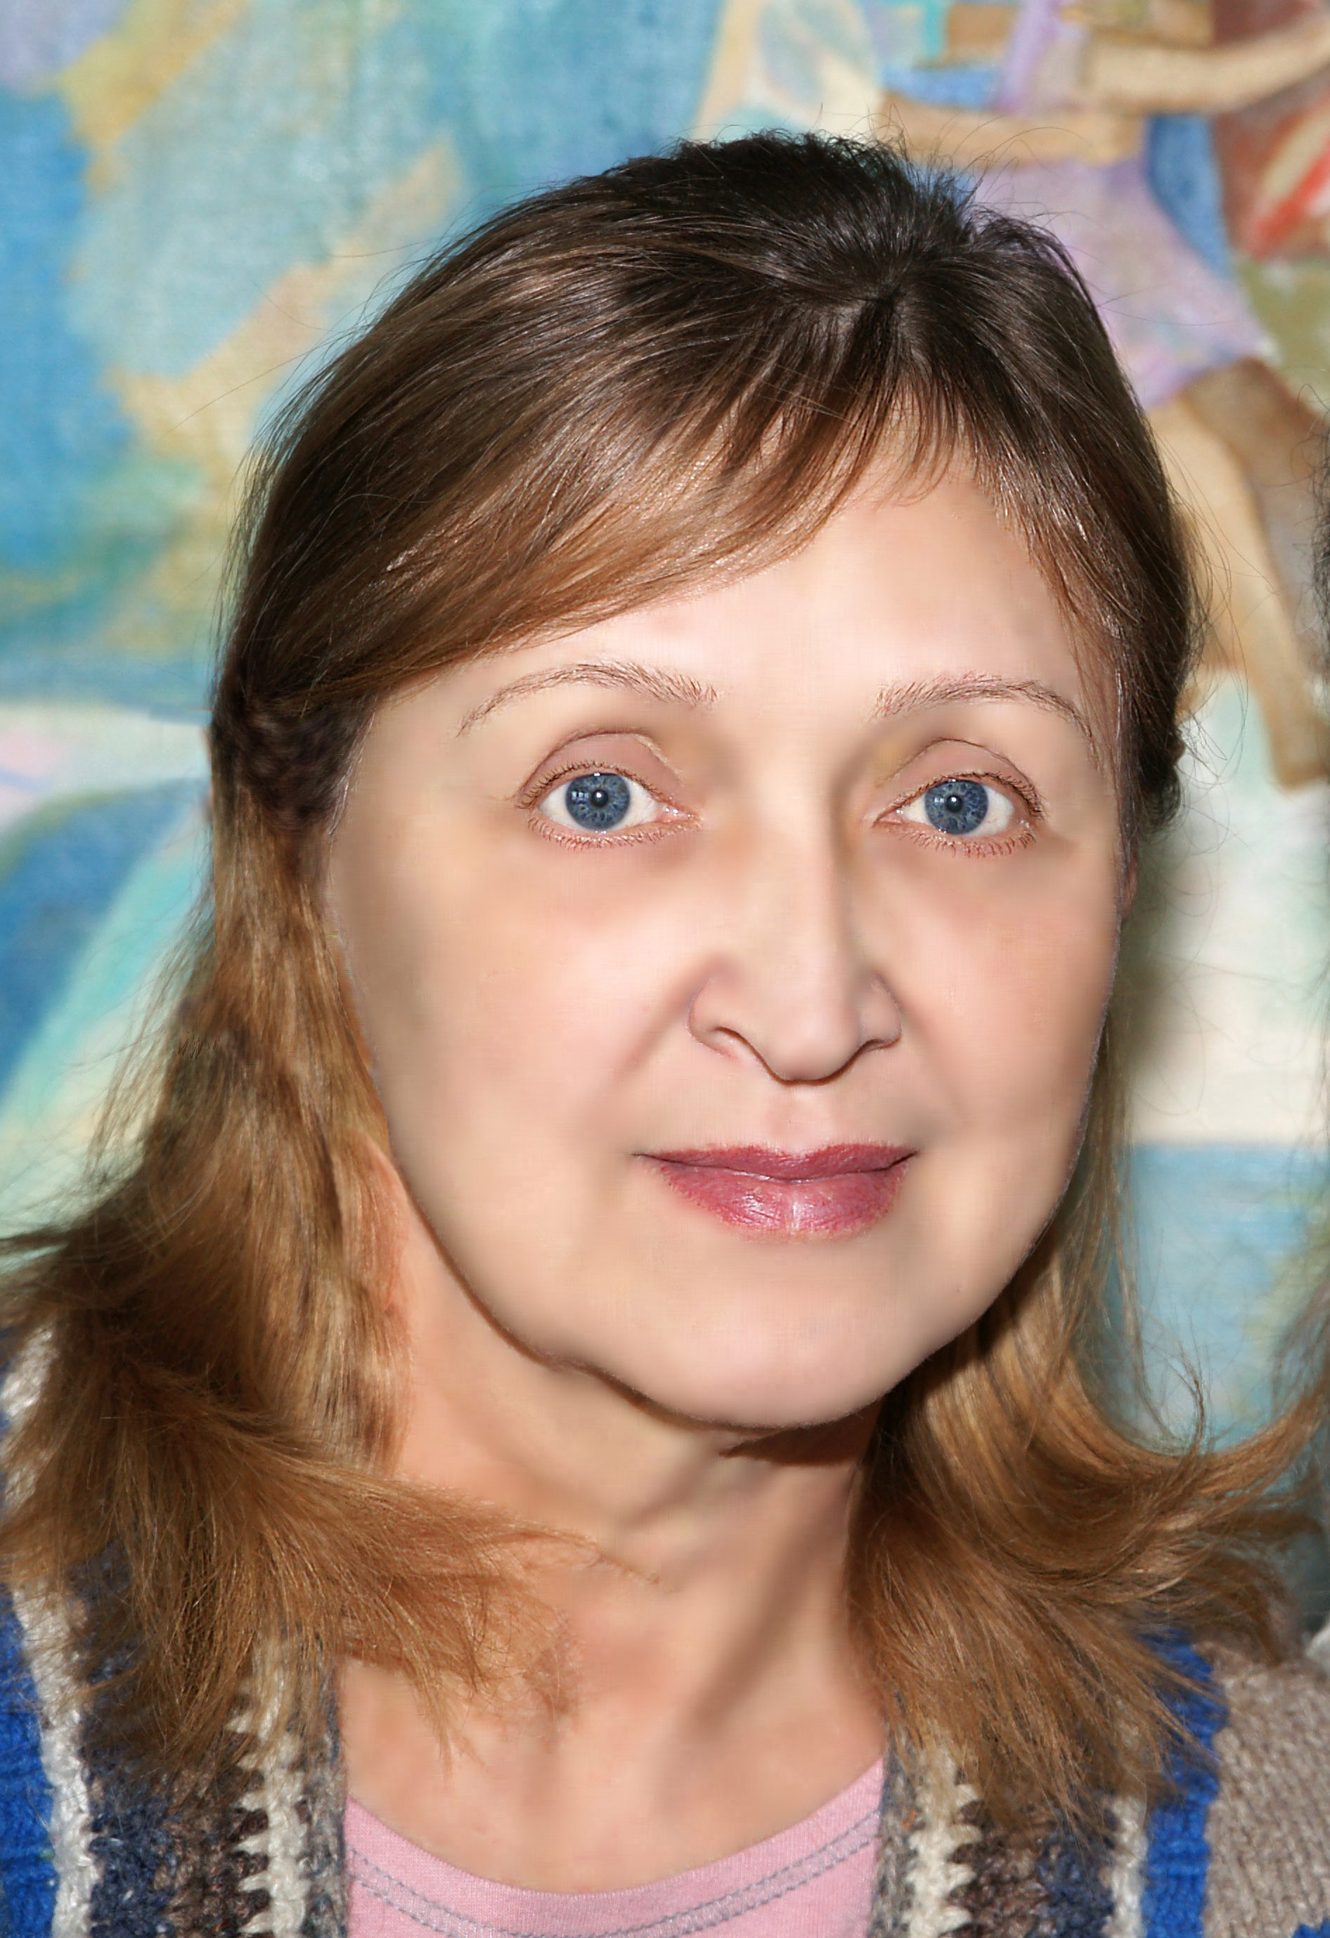
Солнечный ветер

Какое неожиданное горе. Талантливый художник и прекрасный человек. Сочувствую, Юрий Леонидович.
Павел Борисович Полонский, близкий человек, Москва.

Нет слов… http://sociologyofreligion.ru/topic/9844/
Сергей Дмитриевич Лебедев, проф. к. соц. наук, Белгород.

Дорогой Юрий Леонидович! Примите мои искренние соболезнования. Очень трудно принять эту весть. Столько в Татьяне Матвеевне было доброты, нежности, умении увидеть красоту в природе и человеке. Она сама была замечательным человеком и верным другом и соратником. Светлая ей память.
Татьяна Рущина, Журналист. Сопредседатель Санкт-Петербургского отделения Российского Философского общества. Петербург-Ленинград.

«Жизнетворящая Женщина»

Дорогой Юрий Леонидович! Выражаю соболезнование Тебе, Даше, Вере, Теме, родственникам, единомышленникам и всем людям, погрузившимся в Таинственные Смыслы Человечного бытия. Неожиданный уход Татьяны Матвеевны вызывает шоковые потрясения.

Она родилась Светлым Человеком, жила в мире Глубинной Человечности, стремилась излучать лучи Света в марево циничной оголтелости и заскорузлого мещанства. Она улавливала в каждом человеке Душевное Благородство и пыталась открыть ему путь в Вечность!

Татьяна Матвеевна несла Судьбоносный Крест Любви к Юрию Леонидовичу! Она обрела в нем Пламенную Точку опоры и вместе с ним Озаряла освобождение Человечества от зацикленности в частные временные установки!

Татьяна Матвеевна пришла из Вечности в уникальную Советскую эпоху, и ее сегодняшнее возвращение в Вечность Знаменует Начало Возрождения Советского Человека, синтезирующего в себе Изначальные Архетипы и Смыслы!

Мы будем помнить Тебя как Жизнетворящую Женщину! Ты -- остаешься в
наших сердцах, и будешь Вечно присутствовать в Грядущих поколениях! Твой Земной Путь с Юрием Леонидовичем и встреча с Василием Холодным -- это не случайные события. Мы призваны увековечить Тебя на планете Земля, а Небеса скучали без Тебя и снова позвали в Обитель Вечности! Мы с Тобой, а Ты с нами!
Василий Иванович Холодный, проф. доктор философских наук, Москва

Нельзя поверить! Её акварели со мной навсегда…………….
Я не была в близких отношениях с Татьяной Матвеевной, но и редких встреч, подаренных акварелей и переписки по Интернету хватило, чтобы сложилось впечатление об этом замечательном человеке и оставить след и в моей жизни.
Она рисовала замечательные, проникнутые силой мысли и духа портреты Сократа, Маркса и др. гениев; небольшие, но полные настроения акварели, передающие красоту, но и тревожность, даже трагичность этого мира. Эти акварели висят у меня в комнате, и я вижу в них её. Но она не была пессимистом. 23 февраля 2017г. она написала, поздравляя мужчин, своё представление о будущем мире: «чтобы не было войн на Земле! Без солдат! Без защитников! Без нападающих! Только мир, дружба, взаимопонимание, любовь! Учиться быть Человеком, вполне человеком, строить мир вполне людей, созидать ЧЕЛОВЕЧНОЕ общество на всей Земле! Это будет праздник жизни и мира без Героев и Жертв. Это и в наших руках».
Но главное в ней для меня – это искренность и прямота, даже бесстрашие в противостоянии порокам человеческим. Её письма разгневанным и вышедшим за рамки культурного общения Л.Семашко, А.Комаровой – свидетельства этому. «Но кто-то же должен Вам правду говорить, хоть иногда, дорогой Л.Семашко» пишет она 19 апреля 2017г. в ответ на непристойную ругань этого творца гармоничного мира.
Нина Леонидовна Румянцева, доцент, к.техн. наук, Москва.

Дорогой Юра!
Прими мои соболезнования. Невозможно в это поверить...
Очень хорошо знал и любил твою замечательную жену, Татьяну Матвеевну. Собирался с ней встретиться в Пекине на конгрессе, где она успешно зарегистрировалась в качестве докладчика. Пусть земля ей будет пухом... http://rfo1971.ru/1231-2/
Андрей Дмитриевич Королёв, гл. ученый секретарь Российского философского общества, кандидат философских наук, Москва.

Примите, уважаемый Юрий Леонидович, мои глубочайшие соболезнования и выражения неизмеримой скорби по поводу утраты Татьяны Матвеевны -- чуткого, скромного, преданнейшего и верного Вам спутника жизни, изумительно талантливо отображавшей кистью и палитрой, другими художественными средствами, гамму человеческих чувств, но, увы, в окружающей повседневности жизни недооцененной соразмерно масштабу присущего ей дара, -- женщины и супруги, глубоко проникновенно, уникально и неповторимо выражавшей всё богатство бытия, всю красоту вдохновенно воспринимаемого ею мира.
Понимаю Вас, Юрий Леонидович, в нахлынувшем, переживаемом Вами ныне, ощущении безвозвратной потери и невосполнимого ничем одиночества.
Эдуард Максимович Сороко, проф. д.филос. наук, Минск.

Дорогой Юрий Леонидович! Потрясен сообщением о смерти Татьяны Матвеевны. Скорблю и соболезную. По русской традиции хотел бы помочь с похоронами. Сообщите номер карты желательно сбербанковской. Крепитесь! Стойкость в горе - неотъемлемое качество вполне человека. Несгибаемости воли! Сергей Серафимович Перуанский, к. физ-мат. наук, Москва.

СКОРБИМ ВМЕСТЕ С ВАМИ ПО НЕЗАБВЕННОЙ ТАТЬЯНЕ МАТВЕЕВНЕ! Ее художественные работы буду радовать нас и всех зрителей своими высокими достоинствами. В наших сердцах она остается навсегда. Самарины Людмила и Анатолий, к. филос. наук. Москва.

Здравствуйте, Юрий Леонидович! Я потрясен горестной вестью о кончине Татьяны Матвеевны. Утрата невосполнимая. Просто непостижимо, что нет уже с нами этого светлого человека! Примите мои самые искренние соболезнования, дорогой Юрий Леонидович...
Василий Афанасьевич Туев, проф. д. филос. наук. Иркутск.

Очень сочувствую, уваж. Юрий Леонидович и Свободные Философы.
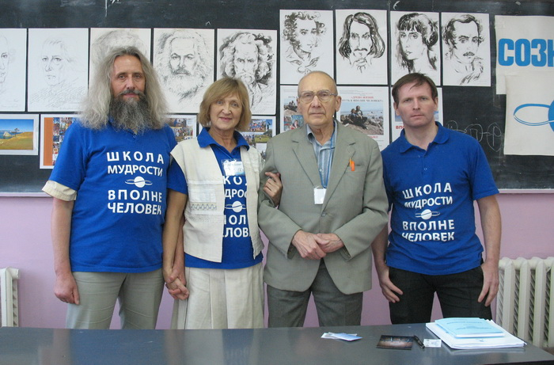
В т.ч. по добрым воспоминаниям об общении Уфа-2015 .
Перечислил посильно денег
Когда вернётесь к "Вполне человеку", заинтересован поделиться некоторыми соображениями...
С добрыми пожеланиями, Сафрошкин Ю.В. (СЮВ170518), проф. д. техн. наук Ульяновск.

Дорогой Юрий Леонидович!
Искренне сожалею об уходе Вашей подруги, жены, милой женщины Татьяны Матвеевны! Помню её по Нижнему Новгороду и др. городам.
Вячеслав Войцехович, проф. д.филос. наук, Тверь.

Юрий Леонидович, дорогой!
Неожиданная, скорбная весть потрясла меня и моих друзей-нижегородцев, которые прекрасно помнят Татьяну во время посещения ею Философского конгресса в 2012 г. Татьяна - безусловно, природой одаренная натура, но своим трудолюбием добавившая к природным данным чисто человеческую доброту, неуспокоенность, творчество и постоянное движение.
Хорошие люди уходят в мир иной, но уходят они вместе с нами и нашей вечной памятью.
Скорбим. Нижегородцы. Александр Васильевич Грехов, проф. д. филос. наук.

Юрий Леонидович, скорбим! Татьяна Матвеевна Громыко ушла на вершине своего высокого человеческого достоинства, обладая неотразимой женственностью, чувством подлинного материнства, любви к ближним, она вмещала в себе большую настоящую любовь к миру, ко всем людям, несла на себе глубокую ответственность данного ей Природой таланта славянского художника, трудолюбивого, подлинно русского человека!
Примите соболезнования от всех, кто её знал в г. Кобрине и Беларуси!.
Владимир Александрович Сацевич, организатор международных конференций «Духовные истоки жизнеутверждающей славянской культуры».

Примите искренние соболезнования, дорогие родные и близкие! Просто нет слов... Владимир Иванович Оноприенко, проф. доктор философии и экономики, Москва.

Соболезную. Лейсян Иткулова, доцент, к. филос. наук, Уфа

Юрий Леонидович, примите мои соболезнования. Вечная память Татьяне Матвеевне! Наталья Дреева, Петербург.

Соболезнуем. Семья Третьяковых. Иркутск.

Наши соболезнования Дорогой Юрий Леонидович, как всё быстро на Земле бывает. Тамара Костюк, Харьков.

Юрий, скорблю вместе с вами. Примите мои соболезнования.
Юрий Ротенфельд, проф., д.филос. наук, Луганск.

Уважаемый Юрий Леонидович!
Примите наши соболезнования. Верим, что Татьяна Матвеевна - самый близкий и дорогой Вам человек будет с Вами всегда, а ее творчество будет служить людям вечно.
С уважением, Алина Комарова, проф. д. филос. наук, Москва-Киев.

Уход из жизни человека, а еще близкого, родного, талантливого, светлого - это всегда неожиданность... Самые искренние соболезнования. Скорбим. Помним. С уважением студенты и преподаватели Иркутского регионального колледжа педагогического образования. Елена Тощева.

ДОРОГОЙ ЮРИЙ, ПРИЕМИ МОЕ СОБОЛЕЗНОВАНИЕ.
У МЕНЯ ЕСТЬ ВАШИ ФОТО ИЗ БЕЛАРУСИ
ПЕРЕД ФОТОГРАФИЕЙ ТАТЬЯНЫ Я ЗАЖИГАЛ ПРОЩАЛЬНУЮ СВЕЧЬ. ВЕЧНАЯ ЕЕ ПАМЯТЬ! Герилл Сивер, Болгария

ВЕЧНАЯ ПАМЯТЬ и ЦАРСТВИЕ НЕБЕСНОЕ ТАТЬЯНЕ МАТВЕЕВНЕ! ВЕЧНАЯ ПАМЯТЬ! СО СВЯТЫМИ УПОКОЙ, ГОСПОДИ!!! Соболезную ВАМ! Евгений Мелокумов, МОИП, Москва.

Уважаемый Юрий Леонидович!
Примите слова соболезнования и поддержки в это трудное для Вас время.
Скорбим вместе с Вами. Искренне, А.Н.Чумаков, Вице-президент Российского философского общества, проф., д.филос.наук. Москва.
Я познакомился с Таней около 20 лет назад. Она сразу поразила меня своим позитивным отношением к жизни, буквально излучала добро. К тому же она оказалась удивительно талантливым художником, её работы просто восхищают, глаза не устают смотреть на её картины. Вообще, Таня была на редкость многогранным человеком, совмещая творчество, преподавание, активную общественную деятельность и семейную жизнь, в которой она была прекрасной спутницей и соратницей Юрия.
Вечная память Тане, прекрасному незабываемому человеку.
Сергей Астахов. Канада, Торонто.

Очень печальное известие. так жаль....
Татьяна Матвеевна Великий Человек!!
Талантливая художница, прекрасный педагог, душевная личность...
Достойный представитель известного белорусского рода Громыко!
Нам будет её не хватать... Примите соболезнования...
Мы будем помнить и чтить её....
Олег Васильевич Рудаков, создатель в Иркутске Товарищества Белорусской Культуры.

Юрий Леонидович, примите самые искренние соболезнования по поводу ухода замечательной, талантливой, великодушной Татьяны Матвеевны. Я очень жалею о том, что наши встречи с ней были так редки, откладывались на " потом". ЕЁ солнечное творчество, воспевающие красоту мира, всегда перед глазами, всегда в моем сердце. Сожалею, что по причине отъезда в командировку не смогу быть на прощании. Готова всегда поддержать Вас при организации выставки ее работ. Светлая память Татьяне Матвеевне.
Валентина Семёновна Просекина, Создатель и режиссер театра «Диалог».

Юрий, чувствую твое со-стояние и всё же - это Счастье жить творить вместе столько лет!!!...

Несмотря на наши очень редкие встречи с Таней, каждая из них была как незабываемый сверкающий алмаз. Потому что рождалось что-то НОВОЕ каждый раз от наших Встреч! В последний её приезд в Новосибирск, когда она приезжала на выставку, мы проживали вместе у нас дома, и вместе рождали новые образы в живописи и в самой жизни! А еще Таня была очень - очень рада, что её пригласили на выставку в Новосибирск и мы вместе там были, ощущая дуновение и времени, и душ людей - творцов, одним из которых была Татьяна. А у нас дома она то и дело говорила о муже - об идее Вполне Человека и Человечного общества. Это радостью ложилось на мою душу, тем более, что более 20 лет мы вместе с движением "Образование ради Жизни", а потом и с движениями Мира - делали, создавали для этого условия по всей Сибири, России и миру! Именно тогда, в Новосибирске, мне пришла мысль о Встрече в Иркутске с Юрием и Таней. Когда я по зову души переехала в Иркутск, Таня успела приехать к нам в гости в Зеленый Берег, наполнив дом счастьем, а с Юрием мы встретились уже позже... Танины костюмы. картины, все её творчество и присутствие несли и продолжают нести радость, любовь и Тайну... - то незримое и красивое, что есть, когда Мужчина и Женщина творят вместе!

А два дня назад я вдруг узнала, что Таня была там, куда сейчас направлено мое сердце - в место, где рождается новый, единый, пробужденный, человечный народ, по сути, зерно новой цивилизации. Мне рассказали друзья из Пед.Лиги, что она привезла много фотографий и горячо и с восхищением рассказывала на встречах Пед.Лиги о посещении "Обители Рассвета". Для меня это стало еще одним, особым знаком созвучия наших душ!!! И соединению Западной Сибири, Байкала, России и всей Земли в одно единое НОВОЕ целое! Таня всей своей жизнью служила этому - рождению нового мира. Верю и чувствую, что её Душа сейчас там, где она призвана быть, и что она придет в нужное время для продолжения того Священного Дела - несению Красоты, Женской Сути, Извечной Любви.
Нина Гончарова - Забайкалье, Новосибирск, Сибирь, Алтай, Байкал, планета, а теперь и Иркутск...

...всегда благодарил и сейчас благодарю! и судьбу за встречу с УЧИТЕЛЕМ... Слава Иванов, ученик Иркутского худ. училища, Сахалин.

Юра, мне очень жаль! Приношу свои соболезнования! Крепись, сил и мудрости справиться с горем у тебя хватит, хотя чем можно измерить или взвесить и это горе, и силы превозмочь его...Обнимаю, дружище...
Андрей Сырых, одноклассник, Бологое

Юра! Соболезную тебе, Татьяна была всесторонним и светлым человеком. Хотел отправить помощь, но из Беларуси не получилось. Отправлю позже. Геннадий Гацко, одноклассник, Минск.

ЗДРАВСТВУЙТЕ, ЮРИЙ ЛЕОНИДОВИЧ. ПОЛУЧИЛ ВАШЕ ПИСЬМО И ПРИКРЕПЛЕННЫЕ ФАЙЛЫ. ПРИМИТЕ НАШИ СОБОЛЕЗНОВАНИЯ ПО СЛУЧАЮ СМЕРТИ ТАТЬЯНЫ МАТВЕЕВНЫ. ЖЕЛАЕМ ВАМ ТЕРПЕНИЯ И СПОКОЙСТВИЯ В ДУШЕ.
С УВАЖЕНИЕМ ЯНЦЕН АНАТОЛИЙ АБРАМОВИЧ И САПЕЖИНСКИЙ АЛЕКСАНДР НИКИТИЧ. Беларусь, Кобрин.

Искренне соболезнуем. Очень печально. Большая потеря для общества. Мир и Свет! Высокий полёт её светлой душе!
Леонид Платонов, Ирина. Иркутск.

На жизнь, смерть и бессмертие Татьяны Матвеевны Громыко, открывающей каждому человеку Мир вполне людей.
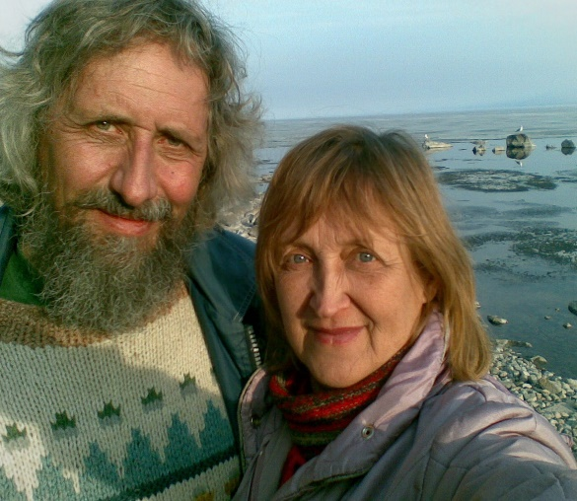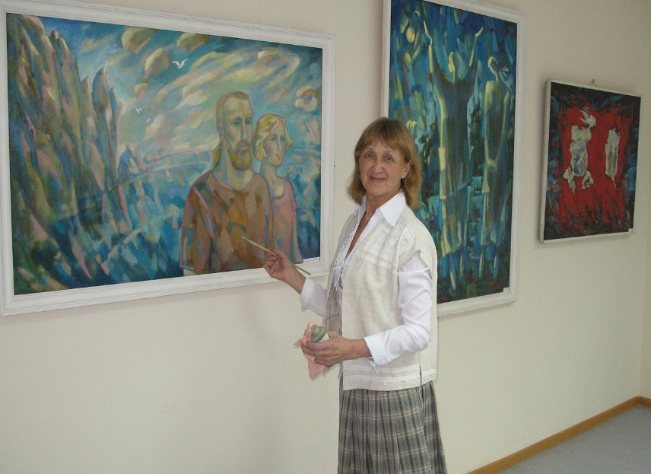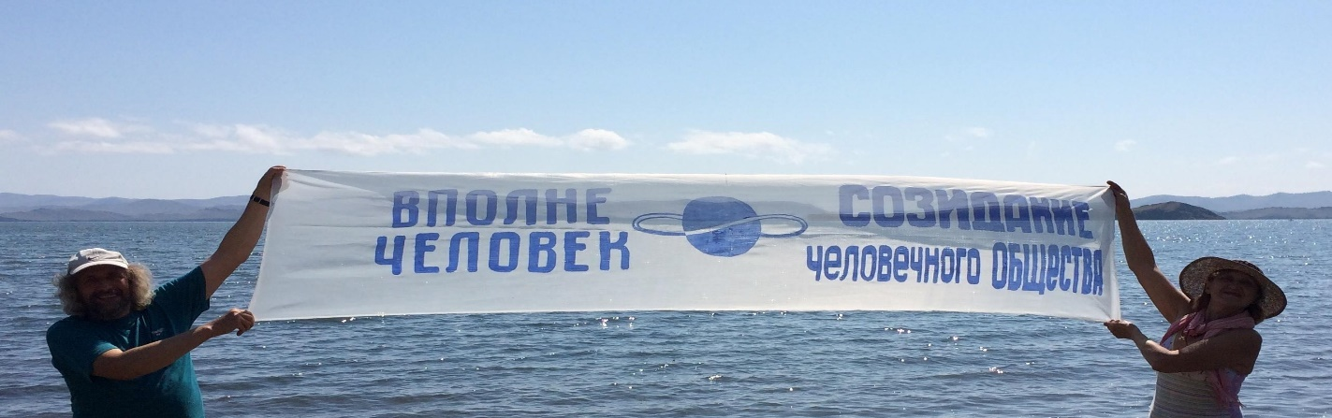
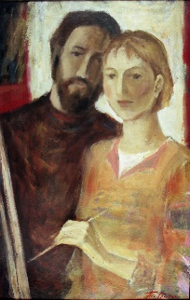
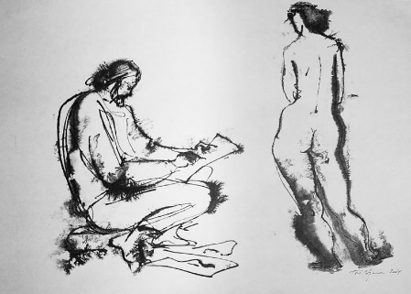
Жизнь Татьяны Матвеевны оборвалась внезапно. И для многих, знавших и любивших её, смерть этой удивительной, сильной, обаятельной и умной женщины, энергии которой, казалось, должно было хватить ещё на долгие десятилетия, стала жестокой неожиданностью. Совершенно права директор иркутского Культурного Центра имени А. Вампилова, Галина Солуянова, определяя несколько эмоционально, огненную, по энергетике и решимости отстаивать добро и справедливость, личность Татьяны Матвеевны, как олицетворение, наверное, лучшей человеческой потребности: «Это такое желание, это такая неистребимая возможность переделать мир в лучшую сторону вольно или невольно!».У Татьяны Матвеевны была и есть Жизнь, которая при ближайшем знакомстве с ней не только поражает своей красотой и прямой устремлённостью к самостоятельности, духовной зрелости, истине и красоте, но и позволяет лучше разглядеть человечное в человеке, так же, как жизнь Людвига Бетховена, Вольфганга Моцарта, Рафаэля Санти, Ван Гога, Натальи Гончаровой, Анны Ахматовой, Александра Пушкина, Михаила Лермонтова, Льва Толстого, Александра Вампилова и многих других страдальцев и борцов за душу человеческую, или за вполне человека в каждом человеке, как определил это явление, её муж, свободный философ Юрий Дюбенок. Который был и остался не только единомышленником, но и постоянным соучастником творчества Татьяны Матвеевны, образ которого, с любовью и вдохновенно, она использовала во многих своих работах для выражения состояний мышления и духовности человека.
Жизнь Татьяны Матвеевны была, есть и будет для потомков - прямая, честная, бескорыстная, преисполненная красоты, простоты и любви к людям. Её жизнь навсегда останется такой же простой и непостижимой, тёплой и яростной, как солнечный свет, бьющий с полотен её картин, графических работ и лоскутных ковров, являя собой ярчайшие проявления вполне человечности. И про неё мы можем сказать: «И свет во тьме светит, и тьма не объяла его».
Любимой, часто повторяемой фразой Татьяны Матвеевны были слова Фромма: «трагическая участь большинства людей умереть, не успев родиться». Э. Фромм также говорил: «Человек часто умирает, так и не став человеком». Татьяна Матвеевна не только своим пламенным творчеством, но и всей своей жизнью наглядно показала сколько усилий и счастья ждёт того, кто всё же решит родиться, решит стать человеком, или, как говорит, Ю.Л. Дюбенок, кто решит стать вполне человеком.
Жизнь Татьяны Матвеевны была постоянным, неустанно поддерживаемым её борьбой за справедливость в своём родном художественном училище, творческими муками и поисками, частыми свиданиями с Байкалом вместе с мужем, философом Юрием Дюбенком, участием в философских конгрессах и акциях оппозиции, духовным развитием и созреванием. Многие люди быстро отказываются от столь, как им кажется, трудной судьбы, но Татьяна Матвеевна с этой непостижимой и непосильной для многих задачей справилась. И умерла, как и жила, радостно и в любви, вполне человеком.
Её душа не растаяла бесследно в облаках, она по-прежнему общается с нами через её картины, костюмы, ковровые панно, коллажи, философские и публицистические статьи, стихотворения, исполненные невероятной любви к жизни и мудрости, и призывает нас также пламенно, как и при её жизни: «Идите вперёд, стремитесь реализовывать себя, старайтесь не казаться, а быть. Будьте живыми душой, вполне человеками!».
Павлов А.В. Байкальское отделение РФО, секция «Свободная философия. Созидание Человечного общества. Путь к вполне человеку».
От лица всей группы Свободная философия с горячей любовью и признательностью к незабвенной Татьяне Матвеевне Громыко.
Сверхновая. (Татьяне Матвеевне Громыко)
Поэты живут. И должны оставаться живыми.
Пусть верит перу жизнь, как истина в черновике.
А. Башлачёв «На жизнь поэтов»

На звёздном небосклоне станет больше звёзд
И в мире станет чуточку теплей
А нам, кто в эпицентре этих новых слёз
На сердце станет чище и больней…

Так, новая звезда сквозь миллионы лет
Нам дарит свет, огонь и красоту,
Но если рядом с этим всплеском оказался вдруг,
Познаешь горя чёрную дыру.

Ведь чтобы всех своей овеять красотой
И мир насытить каплями добра,
Вселенная взорвалась в пустоте,
Сверхновой словно кровью
Расписавшись в Высоте….

Метеоритами сгорая на Земле …….
И открывая людям новый Мир Огня ….
Чтоб каждый смог сквозь боль прийти к Себе…
И снова в Путь пойти, начав с Нуля….

А.В. Павлов. 15.05.2018

